V TĚCHTO MÍSTECH PŮSOBÍME  Lány - Vášírov Třtice  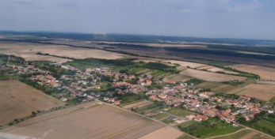  Mšec Řevničov  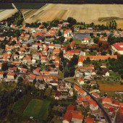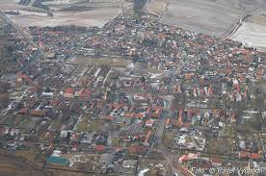  Rynholec Nové Strašecí  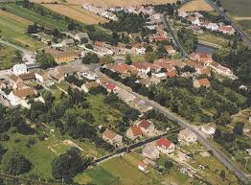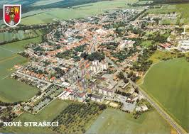  Mšecké Žehrovice Kněževes  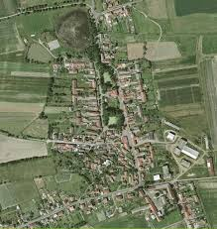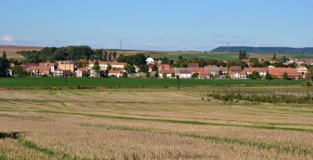  Křivoklát Čistá  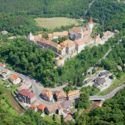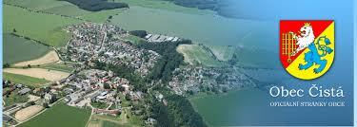  Roztoky Jesenice  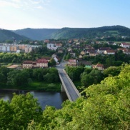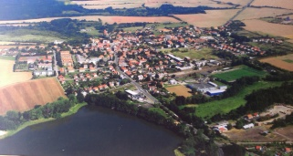  Ruda Kačice  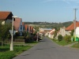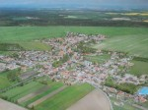 | KONTAKTY:  Telefon: 313 574 085  Mobil: 731 704 335  Sídlo: Čsl. Armády 1166, Nové Strašecí  E-mail: pecovatelskasluzba@novestraseci.cz  www.novestraseci.cz  Provozní doba:  Denně od 7,00 hod do 19,00 hod  (návštěvy hlaste, prosím, předem na výše  uvedených telefonních číslech) | OKRESNÍ PEČOVATELSKÁ SLUŽBA  NOVÉ STRAŠECÍ o.p.s.  poskytovatel sociálních služeb  Čsl. armády 1166  271 01 Nové Strašecí  Kontakty:  313 574 085, 731 704 335  pecovatelskasluzba@novestraseci.cz  www.novestraseci.cz

ZÁKLADNÍ INFORMACE  Potřebujete pomoci s úklidem domácnosti?  Potřebujete pomoci nakoupit?  Potřebujete zajistit dovoz obědů?  Potřebujete pomoci při koupeli?  Cítíte se sami a rádi byste společnost?  Zajistíme pochůzky různého typu.  Kontaktujte nás!  Okresní pečovatelská služba Nové Strašecí  o. p. s. je terénní sociální služba, která poskytuje péči a podporu uživatelům v jejich domácím prostředí.  Cílem této služby je poskytovat služby tak,  aby klienti mohli co nejdéle setrvat ve svém přirozeném prostředí, mezi nejbližšími a přáteli, podporovat je v soběstačnosti a samostatnosti.  Cílová skupina uživatelů:  - osoby s chronickým onemocněním  - osoby s tělesným postižením  - osoby se zdravotním postižením  - rodiny s dětmi  - senioři  Věková struktura:  - od 1 roku a výše | CENÍK POSKYTOVANÝCH SLUŽEB  - pomoc při zvládání běžných úkonů péče o vl. osobu  a) pomoc a podpora při podávání jídla a pití  b) pomoc při oblékání a svlékání včetně speciálních  pomůcek  c) pomoc při prostorové orientaci, samostatném pohybu  ve vnitřním prostoru  d) pomoc při přesunu na lůžko nebo vozík  - pomoc při osobní hygieně  a) pomoc při úkonech osobní hygieny  b) pomoc při základní péči o vlasy a nehty  c) pomoc při použití WC  - poskytnutí stravy nebo pomoc při zajištění stravy  a) dovoz nebo donáška jídla *(20 až 25,-Kč/úkon)  b) pomoc při přípravě jídla a pití  c) příprava a podání jídla a pití  - pomoc při zajištění chodu domácnosti  a) běžný úklid a údržba domácnosti  b) údržba domácích spotřebičů  c) pomoc při zajištění velkého úklidu domácnosti  d) donáška vody  e) topení v kamnech včetně donášky a přípravy topiva  f) běžné nákupy a pochůzky  g) velký - týdenní nákup *(160,-Kč/úkon)  h) praní a žehlení osobního a ložního prádla *(90,-Kč/kg)  Cena služeb je 150,- Kč/hod.  Pečovatelská služba se poskytuje bez úhrady:  a) rodinám se 3 nebo více dětí, a to do 4 let jejich věku,  b) účastníkům odboje,  c) účastníkům rehabilitace podle z č. 119/1990 Sb., o soudní rehabilitaci,  d) osobám zařazených v táboře nucených prací, v pracovním útvaru, anebo ve vojenském táboře či v centralizačním klášteře,  e) pozůstalým manželům/kám po osobách uvedených v písmenech b) až d) starším 70 let.  *Informace o těchto osobách blíže specifikuje ředitelka OPS.  Do úhrad se započítává skutečně spotřebovaný čas, (skutečně strávená doba u klienta, a to včetně cesty tam i zpět. Úkony označené * jsou účtovány dle váhy (kg), či jednorázově za úkon).  Fakultativní činnosti OPS neposkytuje. | DŮM S PEČOVATELSKOU SLUŽBOU  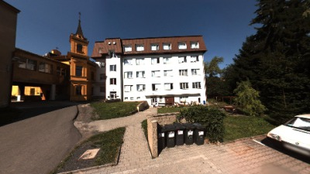  Dům s pečovatelskou službou (DPS)  je objektem města Nové Strašecí a o jeho přidělení rozhoduje rada města.  Byty v domech s pečovatelskou službou jsou určeny především občanům, u kterých lze předpokládat, že budou potřebovat pečovatelskou službu.  Žadatelé musí pobírat starobní důchod nebo jím byla přiznána plná invalidita s nárokem na výplatu důchodu. S ohledem na svůj zdravotní stav nepotřebují komplexní péči a jsou schopni vést poměrně samostatný život.  Bydlení v DPS má klidnější charakter, než je tomu v běžné zástavbě. Je zde zajištěn úklid společných prostor. Obyvatelé DPS jsou si blízcí věkem. Samozřejmostí je přítomnost pečovatelky.  Snahou je, aby obyvatelé DPS co nejdéle setrvali ve svých bytech bez nutnosti stěhovat se do zařízení s komplexní péčí, což jsou zařízení ústavní a mají již jiný charakter bydlení.

